РАЗВИТИЕ ЦИФРОВЫХ ТЕХНОЛОГИЙ, ПРИМЕНЯЕМЫХ ПРИ ВЫВОДЕ ИЗ ЭКСПЛУАТАЦИИ ЯДЕРНО- И РАДИАЦИОННО-ОПАСНЫХ ОБЪЕКТОВ НА ПРЕДПРИЯТИЯХ ТОПЛИВНОЙ КОМПАНИИ АО «ТВЭЛ»
Д.И. Крысин, Д.А. Семенов, А.И. Ермаков, А.Н. Рыбин
АО «ТВЭЛ», г. Москва
Вывод из эксплуатации - стратегически важный завершающий этап жизненного цикла ОИАЭ. Подготовка документации для работ по ВЭ достаточно длительный процесс, который может быть ускорен за счет внедрения цифровой инженерной модели.
Разработка цифровой инженерной модели позволяет получить наиболее полные и достоверные результаты проведения КИРО, с высокой точностью определить объемы образующихся РАО, минимизировать проектные ошибки c исключением человеческого фактора при проведении обследования, сократить время и затраты на подготовительном этапе по ВЭ, актуализировать базу данных по ВЭ и др.
Цифровая инженерная модель была успешно апробирована на предприятиях, входящих в контур управления АО «ТВЭЛ»: АО «СХК» - площадка 3 РХЗ и АО «МСЗ» - корпус 242.
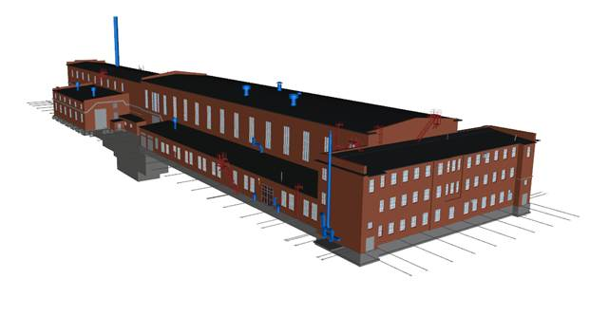
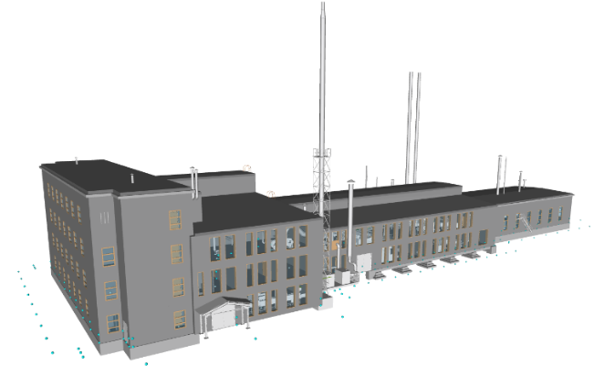
Цифровая модель площадки РХЗ АО «СХК»
Цифровая модель корпуса № 242 АО «МСЗ»

Рис. 1 – Апробация цифровой инженерной модели на предприятиях АО «ТВЭЛ»
Практика внедрения цифровой технологии показала, что при использовании цифровой модели кратно возрастают качественные показатели производства работ, за счет своевременного планирования, моделирования и возможности применения различных видов оборудования, оперативного внесения изменений в проект и т.д.
В сравнении с применяемыми сегодня методами разработки технической документации и выполнения КИРО цифровая модель имеет ряд неоспоримых преимуществ таких как:
- отсутствие необходимости работы с огромным количеством архивных данных в бумажном варианте (наличие неточностей и ошибок в чертежах), что значительно сокращает сроки разработки проекта;
- увеличение точности определения образования объемов РАО, трудозатрат, ресурсов и материалов, необходимых для реализации проекта по ВЭ;
- время проведения работ по КИРО;
- экономия средств на этапе подготовки к ВЭ, вследствие отказа от классического КИРО.
Ввиду всех преимуществ, которыми обладает инженерная модель планируется широкое ее внедрение и использование не только в области разработки проектной документации по ВЭ, но и по другим приоритетным направлениям актуальными для ВЭ.

